Публичный доклад председателя профсоюзной организации
по итогам работы за 2023 год

Профсоюз сегодня это - единственная организация, которая защищает трудовые права работников, добивается выполнения социальных гарантий, улучшает и стабилизирует микроклимат в коллективе. Общероссийский Профсоюз образования имеет в своих рядах 3.8 миллиона членов профсоюза работников дошкольного, общего среднего, средне – специального и высшего образования. Среди них более 180 тысяч работники Татарстана. Более 6 тысяч членов профсоюза из нашего района. На 1.01.2023 года численность членов первичной профсоюзной организации составляет 18 человек, из 23 работающих, что составляет 78 % от общей численности штатных работников. Принято в Профсоюз за 2023 год 3 человека.
Всю свою работу профсоюзный комитет строит на принципах социального партнерства и сотрудничества с администрацией школы, решая все вопросы путем конструктивного диалога в интересах работников.
Администрация школы при разработке нормативно-правовых актов, затрагивающих социально-трудовые права работников, учитывает мнение Профсоюза. Представители Профсоюза входят в состав всех комиссий. Профсоюзный комитет участвует в рассмотрении вопросов по согласованию графика отпусков, по согласованию учебной нагрузки педагогического коллектива, по рассмотрению вопросов о премировании работников школы. Профком школы сотрудничает с территориальной профсоюзной организацией. Постоянно получаем методическую помощь по интересующим нас вопросам. Выписываем газету «Мой профсоюз», подшивка которой хранится в библиотеке школы, где любой работник школы может ею воспользоваться. Имеется профсоюзный уголок, где периодически обновляется информация необходимая для членов профсоюза. Профком уделяет внимание отдыху работников школы. Организовывались традиционные праздники: День Знания (1 сентября), День профсоюзного активиста (24 сентября), День пожилых людей (1 октября), День учителя (5 октября), День инвалидов (3 декабря), Новый год (1 января), День Защитника Отечества (23 февраля), Международный женский день (8 марта), День здоровья, День Победы в ВОВ 99 мая), окончание учебного года (25 мая); поздравляем юбиляров: 50,55,60 лет со дня рождения ( Пушкова Е.В. 50 лет, Михеева Н,А. 55 лет, Хвалева Т.М. 55 лет, Романова С.А. 55 лет, Зотеев М.А. 60 лет, Исаева С.А. 50 лет, Апраксина И.Б.50 лет).Профком школы поддерживает своих членов в трудных жизненных ситуациях, оказывая моральную помощь, при необходимости выделяем и материальную помощь. Так за отчётный период материальная помощь оказывалась 1 членам профсоюзной организации в связи со смертью близких людей (Апраксиной И.Б).
В области защиты прав членов профсоюза за безопасные условия труда Профсоюзный комитет и администрация школы решают вопросы охраны труда совместными усилиями. Разработана документация, осуществляются рейды по охране труда, контролируется температурный, осветительный режимы, выполнение санитарно-гигиенических норм. В учреждении заведены журналы по ПБ и ТБ, дорожной безопасности, антитеррористической безопасности. Систематически проводятся инструктажи с работниками учреждения. За отчетный период в школе не было ни одного несчастного случая.

Деятельность профсоюзного комитета первичной профсоюзной организации основывается на требованиях:
- Устава Общероссийского Профсоюза образования;
- Коллективного договора;
- Плана работы первичной профсоюзной организации.
За 2023 год проводилось 5 профсоюзных собрания.
За отчетный период на заседаниях профкома (всего- 5 заседаний) обсуждались вопросы, охватывающие все направления профсоюзной деятельности (контроль за соблюдением коллективного договора, социально экономические вопросы, информационная работа, охрана труда, оздоровление работников, культурно-массовая работа, по мотивации членства в профсоюзе; о работе профкома по социальной поддержке членов профсоюза; и т.д.).
Профком проводит работу по освещению деятельности Профсоюза через наглядную агитацию. В распоряжении профсоюзного комитета для информирования членов профсоюза, а также всей общественности используются: - сайт школы ( Раздел ПРОФКОМ); - информационный стенд первичной организации в учительской. Размещением информации на профсоюзном информационном стенде занимаются члены профкома, ответственные за данную работу. Это планы, решения профкома, объявления, поздравления и т.п. Наряду с современными средствами, заслуженной популярностью пользуются и традиционные способы доведения информации до членов профсоюза, основанные на личном контакте: встречи, кроме того Совет профсоюзных организации ежегодно разрабатывает и издает в бумажных и электронных носителях различные методические сборники по актуальным вопросам для членов профсоюза. Имеется необходимая база методических и информационных материалов на Сайтах СПО и РК профсоюза.
Профком проводит большую работу по сохранению профсоюзного членства и вовлечению в Профсоюз новых членов.
У нас почти 100% работников состоят в профсоюзной организации, но это «почти» говорит о необходимости переориентировать мышление части коллектива с позиции «Что дает мне профсоюз?» на «Что я могу сделать для профсоюза?». Если вторая позиция будет преобладать, мы сможем решить главную организационную проблему - защиту профессиональных, трудовых, социально - экономических прав и интересов работников, их здоровья, занятости и социального статуса всех коллег.
Идеология социального партнерства в нашей республике возведена в ранг государственных и муниципальных задач, признана цивилизованной формой диалога. Подтверждением этого стал принятый 17 ноября 2015 года Указ Президента Республики Татарстан «О развитии социального партнерства в сфере труда в Республике Татарстан», в котором четко обозначена позиция сторон в области партнерских отношений.
Основным инструментом социального партнерства между работодателем и профсоюзной организацией является Коллективный договор, который регулирует вопросы условий оплаты труда, организации отдыха, предоставления льгот и гарантий работникам образовательного учреждения.
Действующий коллективный договор принят на 2024-2027 годы и имеет три дополнения, которые приняты в течение двух лет. Последнее дополнительное соглашение к коллективному договору принимали в начале 2022 года.
Благодаря содействию Профсоюза образования
- МРОТ доведен до прожиточного минимума
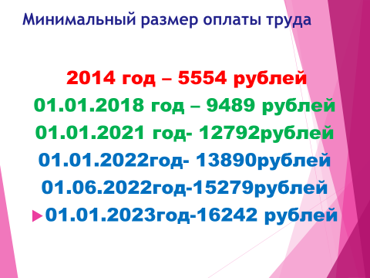
- после четырехлетнего перерыва с 1 января 2018 года была проведена индексация базовых окладов работников бюджетной сферы и она составляет;

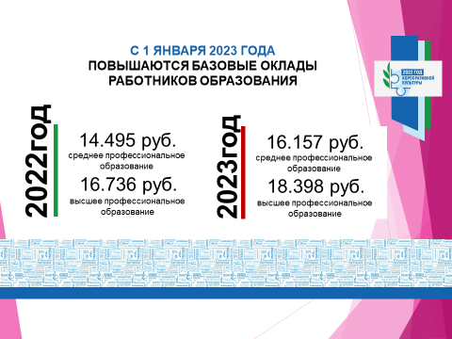
- установлена компенсационная выплата педагогическим работникам за работу по подготовке и проведению государственной итоговой аттестации (ГИА) ЕГЭ;

Эффективная система социального партнерства позволила ПРОФСОЮЗУ ОБРАЗОВАНИЯ в течении последних лет создать устойчивое отношение к коллективным договорам как основному нормативному документу образовательной организации, реализовывать и развивать социальные программы, направленные на социальную защиту работников образования.
Республиканская, территориальная и первичная профсоюзная организация ежегодно осуществляют мониторинг предоставления льгот и гарантий работникам учреждений образования.
Все действующие льготы и гарантии, установленные работникам образования в соответствии с законодательством Республики Татарстан, соглашениями, сохранились в полном объеме в нашем коллективном договоре.

Льготы и гарантии, установленные работникам образования в соответствии с законодательством, Соглашениями и коллективным договором школы можно разделит на 2 группы: для всех работников и для членов профсоюза.
В первой группе относим:

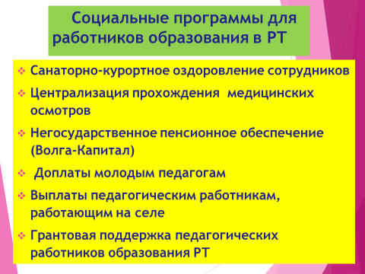
Данные социальные программы в разные годы были инициированы Профсоюзом образования для работников отрасли.

Доплату за вредные условия труда согласно отраслевому соглашению и СОУТ получали ____работников.
Дополнительный отпуск за работу с вредными условиями труда ___человек.

- В 2017 году впервые в Отраслевом, Территориальном соглашениях и коллективном договоре появился пункт, который определяет распространение повышенного уровня мер социальной поддержки, льгот и гарантии только членам профсоюза, а именно:

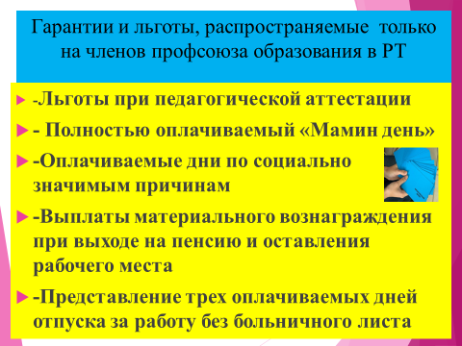

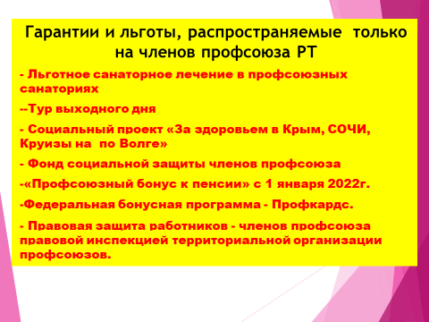
- Правовая защита работников - членов профсоюза правовой инспекцией территориальной организации профсоюзов.
В течение года профсоюзной инспекцией труда велась плановая и систематичная работа по осуществлению контроля за соблюдением норм трудового законодательства и иных нормативных правовых актов, содержащих нормы трудового права, выполнением условий коллективных договоров в виде документарных и выездных проверок. Было проведено проверок и оказано методической помощи руководителям и ответственным за ведение делопроизводство в 11 школах, 320 человек принято на индивидуальном приеме.
В целях защиты социально-трудовых прав и законных интересов членов профсоюза в 2022 году правозащитная работа осуществлялась по следующим основным направлениям:
- контроль за соблюдением работодателями норм трудового законодательства;
- оказание правовой помощи профсоюзным организациям различного уровня при разработке коллективных договоров и соглашений, участие в договорном регулировании социально-трудовых отношений в рамках социального партнерства;
- оказание правовой помощи членам профсоюза при составлении исковых заявлений, участие в рассмотрении судами исковых заявлений;
- проведение экспертизы нормативных правовых актов, а также соглашений и коллективных договоров;
- рассмотрение жалоб и других обращений членов профсоюза;
- информационно-методическая работа, проведение обучающих семинаров.

-Льготы при педагогической аттестации, а именно -применение упрощенных форм профессиональной экспертизы при прохождении аттестации на первую или высшую квалификационную категорию;
- льготы по установлению уровня оплаты труда во взаимосвязи с имеющейся квалификационной категорией;
- сохранение уровня оплаты труда, установленный им по ранее имевшейся квалификационной категории на срок не более года со дня возобновления трудовой деятельности (выхода из отпуска) в случае, если срок действия категории истек в период нахождения в отпуске по уходу за ребенком, в период длительной потери трудоспособности, срок истек перед наступлением пенсионного возраста. – только для членам профсоюза.

- Полностью оплачиваемый «Мамин день». -( по школе – человек )

-Полностью оплачиваемые дни по социально значимым причинам-
Предоставление работникам организации оплачиваемых свободных дней по следующим причинам:
- бракосочетание работника - три рабочих дня;
- бракосочетание детей - один рабочий день;
- родителям первоклассников - 1 сентября;
- родителям выпускников в день последнего звонка или выпускного;
- смерть детей, родителей, супруга, супруги - три рабочих дня;
- переезд на новое место жительства - два рабочих дня;
- проводы сына на службу в армию - один рабочий день;
- работникам, имеющим родителей в возрасте 80 лет и старше– один день в квартал;
- работникам, являющимся участниками боевых действий – один день в квартал – только для членам профсоюза. -( по школе -____ человек )

-Выплаты материального вознаграждения при выходе работника на пенсию и оставлении рабочего места– только для членам профсоюза. -( по школе -____ человек )

-Представление трех оплачиваемых дней отпуска за работу без больничного листа – только для членам профсоюза. -( по школе -____ человек )

- Льготное санаторное лечение в профсоюзных санаториях. - В санатории Федерации Профсоюзов Республики Татарстан путевки для членов профсоюза со скидкой от 20% до 50 % от стоимости.

- Круизы на теплоходе по Волге для победителей конкурса профессионального мастерства.
49 членов профсоюза победители различных конкурсов профессионального мастерства приняли участие в двух дневном круизе- семинаре по Волге.

С 2018 года реализуется новый социальный проект для членов Профсоюза, имеющих детей-инвалидов «Мы вместе, мы рядом».
За 3 года бесплатные путевки мать-дите в санатории «Жемчужина» получили 6 работников имеющих детей-инвалидов.

- Фонд социальной защиты для членов профсоюза
На отчетно - выборной профсоюзной конференции территориальной организации 12 сентября 2019 года принято решение аккумулировать 10% - в фонд социальной защиты - пособия для членов профсоюза, и из них 2% согласно Положения РК профсоюза для оказания единовременной материальной помощи членам профсоюза по пункту 1, при профсоюзном членстве от 5 лет (По совместному решению президиума РК профсоюза и президиума СПО учреждения образования).

10% фонд социальной защиты СПО учреждений образования направлен на материальную поддержку членов Профсоюза, с целью повышения роли профсоюзных организаций в усилении адресной социальной защиты членов профсоюза независимо от решения первичной профсоюзной организации, государственной системы социальной защиты.
Расходуются в случаях:
1. В случае пожара, порчи домашнего имущества работника в результате стихийного бедствия, в случае операции связанной онкологическими заболеваниями работника, наступление инвалидности вследствие несчастного случая при исполнение служебных обязанностей, при условии заключения ВТЭК. – от 5000 руб. до 30000 руб. (По совместному решению президиума РК профсоюза и президиума СПО учреждения образования.)
2. В случае проведения платной операции работника (кроме зубопротезирования), при условии отсутствия бесплатных операций по данному диагнозу – от 3000 руб. до 5000 руб.
3. В случае тяжелой продолжительной болезни (дорожно-транспортное происшествие, осложненные длительные заболевания, требующие приобретения дорогостоящих лекарств и др.) от 3000 руб. до 5000 руб.
4. В связи со смертью члена профсоюза возмещать семье члена профсоюза расходы на ритуальные услуги на сумму 3000 руб. (средства выдаются председателю первичной профсоюзной организации с последующим предоставлением отчетных документов: акт на списание с чеками, накладными).
5. На путевки, приобретенные с 20% скидкой через Рескома Профсоюза, - 10% от стоимости (договор об оказании платных услуг и квитанция об оплате);
6. Одиноким ветеранам – членам профсоюза, в связи с бедственным положением - до 3000 руб.
7. Юбиляры - председатели профкомов, руководители образовательных учреждений – до 3000 руб.

Главными направлениями в работе профсоюзного комитета школы остаются: защита прав и интересов работников учреждения, соблюдение законности, повышение ответственности за результаты своего личного труда и работы коллектива, продолжить работу по увеличению численности членов профсоюза, повысить контроль за выполнением требований законодательства об охране труда, способствовать профессиональному росту, аттестации учителей, продолжить работу по вовлечению молодых педагогов в активную профсоюзную деятельность.
Профсоюзный комитет благодарит всех профсоюзных активистов, которые сделают нашу организацию единой, сильной и успешной!

